ProQuest博硕士学位论文挑选流程

一、进入ProQuest学位论文文摘库

1、直接访问网址：http://search.proquest.com/dissertations/index，进入检索界面。
2、缺省情况下，您会看到基本检索(Basic Search)页面，如果您需要进行高级检索，可以点击高级（Advanced）标签。
注意: 网页的左上角显示,即为文摘库已经开通，可以挑选论文了。

二、基本检索

- 在检索框中输入检索词进行检索。
- 检索结果右边可选择排序方式及缩小检索结果的条件（作者、语言、学校名、出版日期等）。
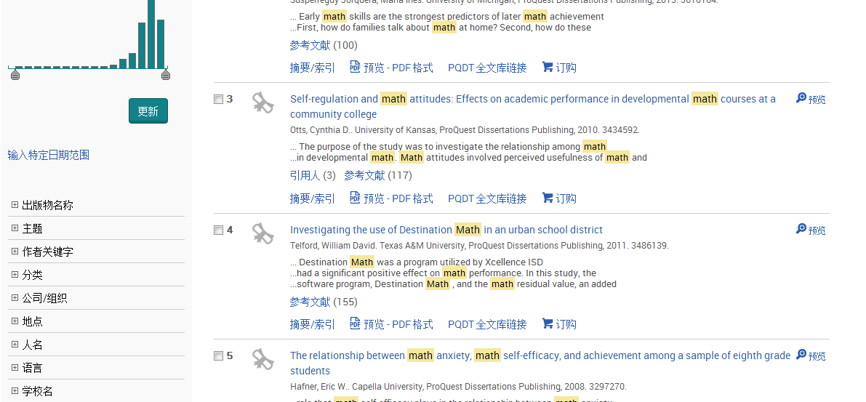

- 在检索结果上方点击“详细查看”，对希望订阅的论文（请挑选“引文/摘要”、“预览”、“订购”三项俱全的论文）进行标记（点击前面的方框，显示“√”）；
请注意：论文号(出版年后面的那个号)以数字0和字母C、D、U开头的论文，ProQuest公司无法提供全文，请不要选择、提交此类型论文。
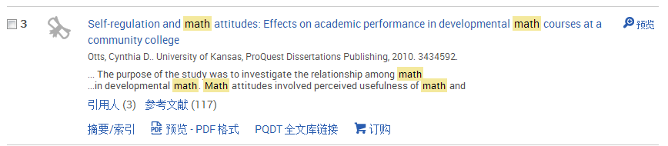

- 论文挑选完毕后，将鼠标移到“保存”，点击格式文件的第五个“RIS”格式；
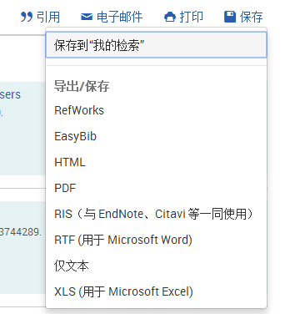

- 出现如下对话框，点击“继续”按钮：
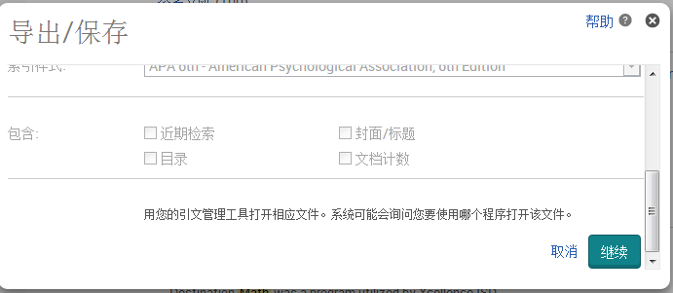

6. 稍后通常会出现一个文件下载对话框，有的浏览器没有出现文件下载对话框，但会出现一个新的选项卡“Please Wait…”，提示阻止了下载文件，这时打开此选项卡，在提示条上单击鼠标，再单击“下载文件”即可：
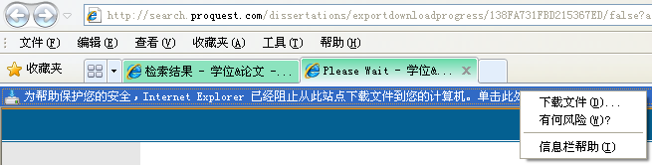
这时就会出现文件下载对话框：
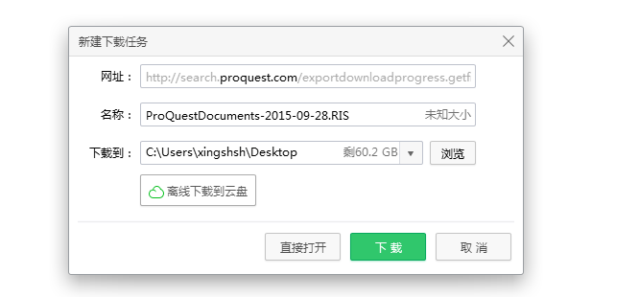

7. 点击“保存”，设好文件目录和文件名后即可保存文件（注意后缀不变，为.ris）：
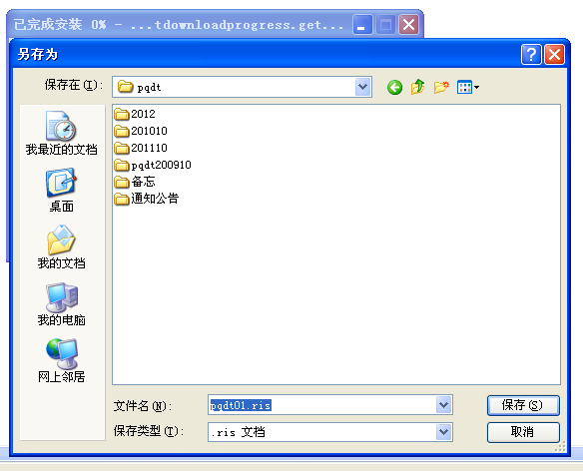
三、高级检索
- 在“高级检索（Advanced）”界面，系统默认可以进行三个检索式（通过下面的“添加一行”可以最多达到七个检索式）的检索，这三个检索条件可以按布尔逻辑算符（包括AND、OR、AND NOT、WITHIN 3、PRE/1）进行组合。
- 高级检索可以提供更多的检索入口。
- 输入检索式后，点击“检索”开始检索。
- 重复上文中简单检索的步骤2-8。

四、浏览
- 在“浏览（Browse）”界面上，您可以“按学科主题（By Subject）”或者“按地点（By Location）”浏览，点击“查看文档（View documents）”来浏览论文，在页面的上方提供了A to Z导航。
- 重复上文中简单检索的步骤2-8。

